**第十八章 电能 电功**

**第1节 电能 电功**

**第2课时 额定电压与额定功率**



**一、知识与技能**

【知识与技能】

1.深刻理解电功率是表示电流做功的快慢，知道电功率的单位是W。

2.会用电功率的公式P=＝UI进行简单的计算。

3.掌握额定功率和实际功率的意义。

**二、过程与方法**

观察体验电能表铝盘转动快慢跟用电器电功率的关系，通过科学探究用电器的电功率与用电器两端电压的关系，培养学生的科学探究能力。

三、**情感态度与价值观**

1.培养学生细心观察周围事物的能力，使学生懂得科学就在我们身边。

2.通过有关社会实践活动，渗透新课程标准中“从生活走向物理，从物理走向社会”的理念及科学·技术·社会（STS）教育。

3.形成节约用电的意识和习惯。



掌握电功率的概念，理解额定电压与额定功率，理解电功率和电压、电流之间的关系。



理解电功率和电压、电流之间的关系，能综合运用学过的知识解决简单的电功率问题。



灯泡、电能表、电压表等。



1.让学生观察（或课件展示、实物投影）手中的两个灯泡（其中一个是100 W的，另一个是15 W的），看上面有哪些数据？你能从中发现什么？（PZ220-100，220是什么意思？100是什么意思？）

由学生讨论交流：15度（度：生活中常用的说法）和100度是代表了什么？

先让学生猜想：如果接入电路将会怎样？

（此时大部分学生会知道100 W的比15 W的灯亮，此时应引导学生的思路：为什么100 W的灯泡亮？做功的快慢即消耗电能的快慢）

2.实验演示：分别将15 W和100 W的灯泡接在电路中。

注意提醒学生：要观察灯泡的亮度（通过观察培养学生学习物理的兴趣和自信心），更要观察电能表铝盘转动的快慢。

谈话与引导：电能表铝盘转动的快慢跟什么有关系？（说明了什么？）

（引导得出：电能表铝盘走的快慢不同，表示用电器消耗的电能的快慢不一样）

3. 谈话导入课题：可见只有做功的多少还不行，还有做功的快慢。那么我们应如何表示不同用电器的做功快慢呢？



**知识点**

**额定电压、额定功率**

（1）投影展示：你想过吗，物理就在我们身边。

在用电高峰时，电压较低，这时电灯会怎样？你能提出什么问题或有什么想法呢？（启发学生讨论、思考）

（2）猜想与假设：

你的猜想：你认为当电压变化（变大或变小）时电功率如何变化呢？你的依据是什么？

（3）制订计划、设计实验：

如何来验证我们的猜想呢？（引导学生讨论、交流，此处应给学生足够的时间去交流讨论）

最后由学生描述自己设计的实验思路和方法（应尽可能让学生自己去说出思路，让每个学生都要明白设计这个实验的目的是什么？）

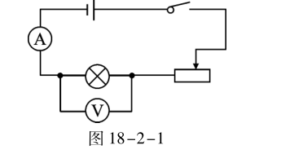

（4）展示教师的实验思路：

（5）进行实验，收集证据

（应告诉学生：实验所用的小灯泡正常工作的电压是4 V）

投影出示实验表格：

提示学生：将有关实验数据记录在如下的表格中。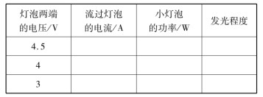

分析、论证与评估：实验完毕，让学生计算有关这三次的小灯泡的实际功率，并让学生讨论，着重使学生理解以下问题：

①用电器的功率是如何随电压变化的？

②为何用电器的功率是变化的，但用电器上面却都标着电功率？（如100 W的灯泡）

通过学生讨论：引出额定电压和额定功率的概念。

（6）额定电压（*U*额）：用电器正常工作时的电压。

额定功率（*P*额）：用电器在额定电压下的功率。

（7）投影展示：小灯泡的亮度取决于——实际功率（*P*实）。

*U*实与*U*额的关系*P*实与*P*额的关系*U*实＝ *U*额

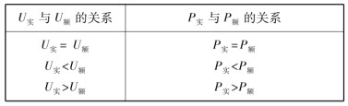



1.电功率的概念。

2.“千瓦时”的来历。

3.应用电功率公式及推导式进行计算。

4.额定电压、额定功率



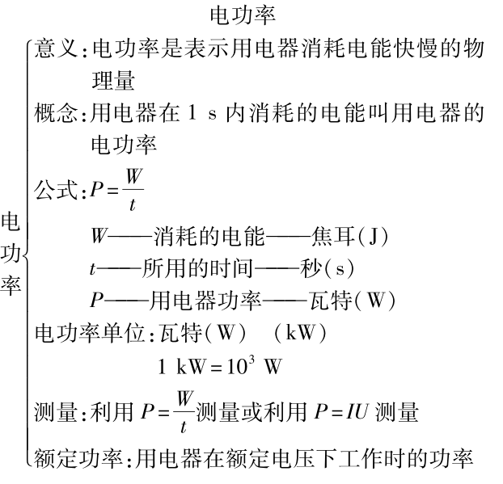



完成本课时对应课后练习.



这节课内容较多、概念较多，是以后学习的关键章节，起着非常重要的作用。对电功率的理解，可以通过与速度的类比加强功率的理解，但不能耽误太长时间，让学生提及速度的概念、公式即可类比引出电功率的概念及公式。对公式、原理的理解多通过训练解决。设置课堂的习题不要太难，重在对公式的应用，并让学生熟悉公式的单位换算即可，更多的习题可以放在后面进行，对数值的设计也应以便于计算的数值为主，不涉及过难、过深的纯数学式的计算，以节约课堂时间。注意让学生多动手，在学生动手计算时发现一些共性的问题，统一解决，以提高课堂效率。



**类型一 电功的估算**

**例1**下列用电器正常工作20 min消耗电能最多的是(A)

A.电饭煲 B.电热毯

C.电视机 D.电风扇

**解析**:电饭煲的功率约为1 000 W,电热毯的功率约为100 W,电视机的功率约为130 W,电风扇的功率约为60 W,由此可见,电饭煲的功率最大,由W=Pt可知,用电器正常工作相同时间,电饭煲消耗电能最多。

**点拨**：本题要求判断在相同时间内哪个用电器消耗的电能多,用电器正常工作时间相同,则估计出各用电器的功率大小是解题的关键。而对于家用电器的功率大小需要在日常生活中留心观察并结合用电情况进行估计。

**类型二 电功率的比例计算**

**例2**如图18-2-2所示电路,电源电压保持不变。只闭合开关S,电流表的示数为0.2 A,再闭合开关S1,电流表的示数变化了0.3 A。那么闭合开关S、S1后,R1与R2的电功率之比是(A)

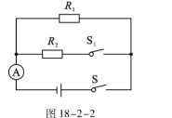

A.2∶3 B.3∶2 C.5∶2 D.1∶3

**解析**:当只闭合开关S时,电路中只有电阻R1,由欧姆定律I=UR的变形式U=IR可有U=0.2 A×R1,再闭合开关S1,R1与R2并联,由于电流表的示数变化了0.3 A,所以通过R2的电流为0.3 A,则有U=0.3 A×R2,由此可得0.2 A×R1=0.3 A×R2,所以有=;根据电功率公式P=可知,  =  = ,故A选项正确。

**类型三 电功和电功率的综合计算**

**例3**小明的奶奶住在徐闻农村,她家的楼道灯泡在深夜时很容易烧坏。为解决这一问题,小明设计了如图18-2-3所示的电路,L1和L2都是“220 V40 W”。请回答下列问题:(设灯泡的电阻不变,电源电压变化忽略不计)

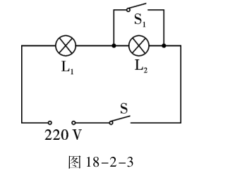

(1)L1灯泡的电阻是多少？闭合开关S和S1,L1正常发光,工作5 h消耗的电能是多少？

(2)断开开关S1,闭合S,让两灯泡都发光,深夜灯泡就不容易烧掉了,请计算此时L1两端的电压。

(3)请计算两盏灯泡都亮时电路消耗的总功率是多少？

答案:(1)L1灯泡的电阻为1 210 Ω,L1正常工作5 h消耗的电能为0.2 kW·h。(2)L1两端的电压为110 V。(3)两盏灯泡都亮时电路消耗的总功率为20 W。

**解析**:(1)L1灯泡的电阻R==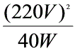=1 210 Ω;L1正常工作5 h消耗的电能*W=P额t*=0.04 kW×5 h=0.2 kW·h。(2)断开开关S1,闭合S时,电流I=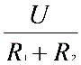=A;L1两端的电压*U1=IR1*= A×1 210 Ω=110 V。(3)两盏灯泡都亮时电路消耗的总功率*P总=UI*=220 V×A=20 W。

**点拨**：此题是由开关断开、闭合引起的变化电路题,解决该类题目的关键是:一要分析好电路；二要注意灯泡的电阻不变。



1.下列数据中最接近实际情况的是(D)

A.普通居民楼一层的高度约为6 m

B.一个小铁钉受到的重力约为5 N

C.成年人正常步行速度约为5 m/s

D.家用电饭煲的额定功率约为800 W

**解析**:普通居民楼一层的高度在3 m左右,故A错误;一个小铁钉的质量约5 g,受到的重力G=mg=5×10-3 kg×10 N/kg=0.05 N,故B错误;成年人步行的速度在1.1 m/s左右,不会达到5 m/s,故C错误;一个家用电饭煲的额定功率约为800 W,故D正确。故选D。

2.(2013·福建莆田)下列四只灯泡,各自在额定电压下正常发光,其中最亮的是(B)

A.“220 V 25 W” B.“220 V 100 W”

C.“110 V 60 W” D.“36 V 40 W”

**解析**:灯泡正常发光时,灯泡的功率为额定功率,额定功率越大,灯泡亮度越亮。

3.小明帮爷爷在院落装照明灯,为了延长灯的使用寿命,他将两盏标有“220 V60 W”的白炽灯串联接在家庭电路中,通电后两灯都比正常发光时暗,原因是(C)

A.每盏灯的额定电压变小了

B.每盏灯的额定功率变小了

C.每盏灯的实际功率变小了

D.家庭电路的电压变小了

4.在图18-2-4所示的电路中,闭合开关S后,电流表A1的示数为0.2 A,电流表A2的示数为 0.8 A,此时,电阻R1和R2消耗的功率之比是(B)

A.1∶3 B.3∶1

C.1∶4 D.4∶1

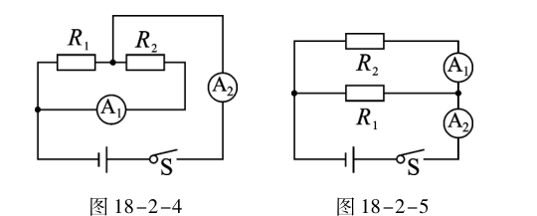

**解析**:等效电路图如图18-2-5所示。两电阻并联,且*I*=0.8 A,*I*2=0.2 A,*I1*=*I-I2*=0.8 A-0.2 A=0.6 A;因为并联电路各支路两端的电压相等,且*P=UI*,所以*P1∶P2=I1∶I2*=0.6 A∶0.2 A=3∶1。故选B。

5.如图18-2-6所示,电源电压为6 V,当小灯泡正常发光时,电压表的示数为2 V,电流表的示数为0.5 A,则小灯泡的额定功率是(D)

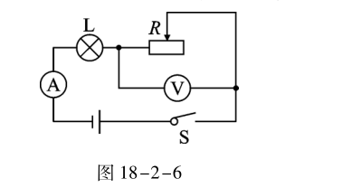

A.8 W B.4 W

C.3 W D.2 W

**解析**:由题图知,灯泡和滑动变阻器串联,电压表测量滑动变阻器两端电压,电流表测量电路中的电流。已知电源电压和滑动变阻器两端电压,可以得到灯泡两端电压,灯泡两端电压U额=6 V-2 V=4 V。已知灯泡两端电压和通过的电流,并且灯泡正常发光,所以利用公式P=UI得到灯泡的额定功率,灯泡的额定功率*P*额*=P实=U额I*=4 V×0.5 A=2 W。

6.将额定电压相同的两个灯泡L1、L2串联后接入电路中,如图18-2-7所示。接通电路后发现L1要亮一些,则下列判断正确的是(C)

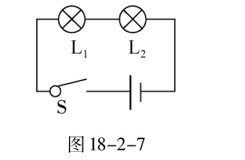

A.L1的电阻比L2的小

B.L1的额定功率比L2的大

C.两灯正常工作L1发光更暗一些

D.若将两灯并联接入电路,L1发光要亮一些

**解析**:两灯串联时电流相等,L1比L2亮,说明P1>P2,由P=I2R可得,R1>R2,故A错误;两灯的额定电压相等,则由P=U2R可得,P1额<P2额,即两灯正常工作时 ,L1要比L2暗一些,故B错误,C正确;若将两灯并联,则两灯两端的电压相等,由*P=*可得,L1的实际功率要小于L2的实际功率,L1发光要暗一些，则D错误。

7.在图18-2-8甲所示的电路中,闭合开关S后,电压表的示数为2 V,两个电流表的指针偏转至表盘的同一位置(如图乙),则(D)

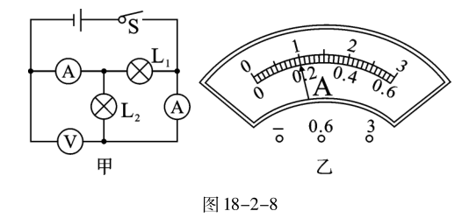

A.L1中的电流为0.2 A

B.L1、L2中电流之比为I1∶I2=5∶1

C.电路的总电阻是10 Ω

D.L1和L2消耗的电功率之比P1∶P2=4∶1

**解析**:测量总电流的电流表量程是0～3 A,所以干路中电流表的示数为1 A,测量灯泡L2电流的电流表量程是0～0.6 A,所以支路中电流表示数为0.2 A,也就是灯泡L2中的电流I2=0.2 A,所以L1的电流为I1=I-I2=1 A-0.2 A=0.8 A,A项错误;通过两只灯泡的电流之比为I1∶I2 =0.8 A∶0.2 A=4∶1,B项错误;电路总电流I=1 A,两灯并联,电源电压等于灯泡L2两端电压,U=U2=2 V,所以总电阻R== =2 Ω,C项错误;两灯泡消耗的电功率之比P1∶ P2 =UI1∶UI2 =0.8 A∶0.2 A =4∶1,D项正确。故选D。

8.一盏标着“PZ220100”的电灯,正常工作时的电流是0.45A;1 kW·h的电能可使该灯正常工作10h。

**解析**:因为U=220 V,P=100 W,所以I==100 W220 V≈0.45 A,又因为W=1 kW·h,P=100 W=0.1 kW,则t==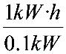=10 h。

9.将标有“220 V40 W”的灯泡接在200 V的电路中,灯泡消耗的实际功率小于(填“大于”“等于”或“小于”)额定功率;如果该灯泡正常发光5 h,将会消耗0.2kW·h的电能。

**解析**:灯泡接在200 V的电路中,灯泡的实际电压小于额定电压,灯泡消耗的实际功率小于额定功率。灯泡正常发光5 h消耗的电能W=Pt=0.04 kW×5 h=0.2 kW·h。

10.家庭电路的电压是220 V,某空调器处于制冷状态时的功率P1是2.2kW,送风状态时的功率P2是0.22 kW,它们是交替运行的,现测得此空调器在某时段内的电功率随时间变化的关系如图18-2-9所示。

(1)空调器在前5 min 内处于什么状态?此时通过它的电流是多少?

(2)在1 h内,空调器将消耗的电能是多少?

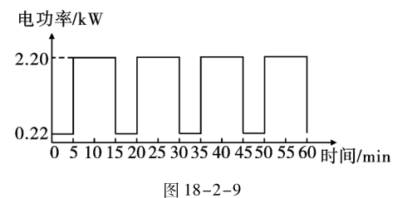

**答案**：(1)空调器在前5 min内处于送风状态,此时通过它的电流是1 A。(2)在1 h内,空调器将消耗的电能是1.54 kW·h。

**解析**:(1)从题图可以看出来,前5 min内,功率为0.22 kW,因此是送风状态。根据P=UI可以计算出此时通过它的电流I==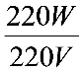=1 A。

(2)从题图可以看出,在1 h内,该空调器共送风4次,制冷4次;进一步观察,会发现每次送风时间为5 min,制冷时间为10 min,所以空调器消耗的电能W=Pt＝P1t1+P2t2=2.2 kW×10 min×4+0.22 kW×5 min×4＝2.2 kW×h+0.22 kW×h＝1.54 kW·h。